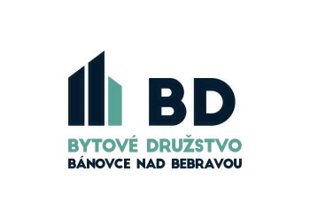
__________________________________________________________________________
Meno Priezvisko, adresa nájomcu bytu

Bytové družstvo Bánovce nad Bebravou
Svätoplukova 1601
957 04 Bánovce nad Bebravou

Vec:

Žiadosť o prihlásenie osoby na trvalý pobyt

Dolupodpísaný /á/ p. __________________________________, ako nájomca družstevného bytu č. ______ v bytovom dome súpisné č. _______ orientačné č. _____ na ulici ___________________________ týmto žiadam Bytové družstvo Bánovce nad Bebravou ako vlastníka a správcu o súhlas, aby v spoločnej domácnosti na základe čestného vyhlásenia býval(a) v uvedenom družstevnom byte na trvalom pobyte

p.________________________________________, nar. _______________,

p.________________________________________, nar. _______________,

doteraz vedený(á) na trvalom pobyte, _______________________________________________

V Bánovciach nad Bebravou dňa ______________

_____________________________________
nájomca bytu

